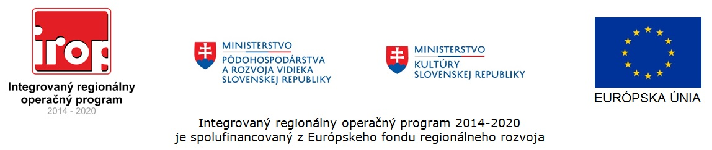

Čestné vyhlásenie

Dolu podpísaný/podpísaná2 ........................................................ , týmto čestne

vyhlasujem, že:

- som plne spôsobilý/spôsobilá2 na právne úkony v plnom rozsahu.

- som bezúhonný/bezúhonná2.

- som nebol/nebola2 právoplatne odsúdený/odsúdená2 za úmyselný trestný čin, čo môžem kedykoľvek na vyzvanie Ministerstva kultúry SR preukázať výpisom z registra trestov nie starším ako 3 mesiace.

- že mám dobrú znalosť slovenského jazyka.

V .............................. dňa ..............................

..................................................................
podpis

Uviesť titul, meno a priezvisko 2 Nehodiace sa preškrtnúť

